SERVICIO NACIONAL DE APRENDIZAJE SENA

CENTRO DE BIOTECNOLOGIA INDUSTRIAL PALMIRA

TALLER DE ALGORITMOS 1

Autor: Juan esteban vivas Díaz

Instructor: Daniel Alfonzo Martínez Payan

Palmira. 14-08-2026

ACTIVIDADES
1. Imprimir_Sena 3
2. Imprimir_1_a_N 4
3. Suma_1_a_N 5
4. Pares_1_a_N 6
5. Impares_1_a_N 7
6. Suma_Pares 8
7. Suma_Impares 9
8. Multiplos_De_11 10
9. Serie_Signos_Alternos 11
10. Serie_Cuadrados_Impares 12
11. Serie_Patron_Pos_Pos_Neg 13
12. Serie_Impares_Patron_Signos 14
13. Factorial_Numero 15
14. Serie_Factoriales 16
15. Cuadrados_Por_Impares 17
16. Serie_Fibonacci 18

1. Imprimir_Sena
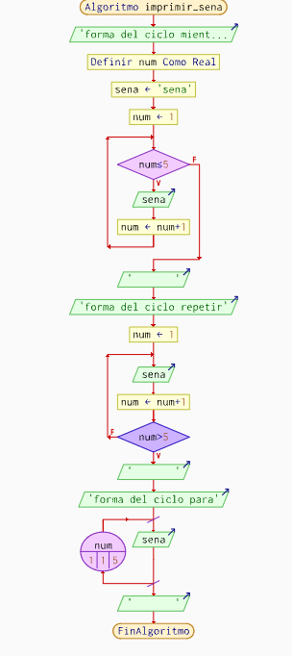
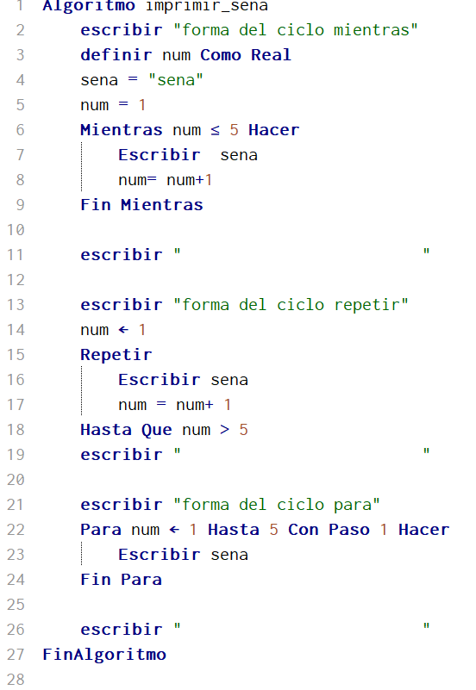

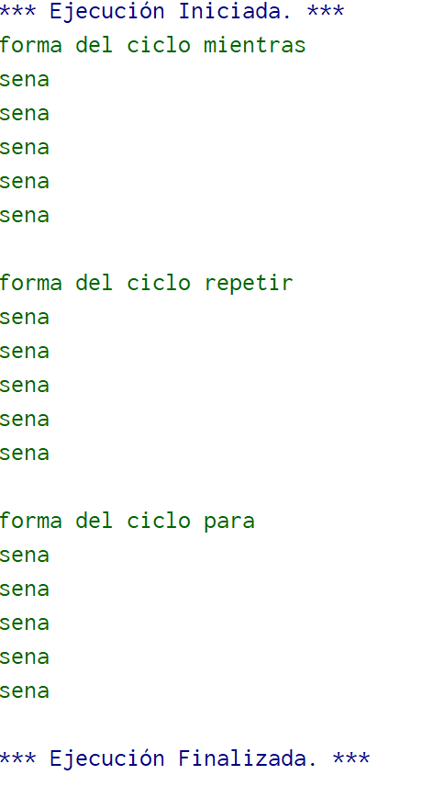
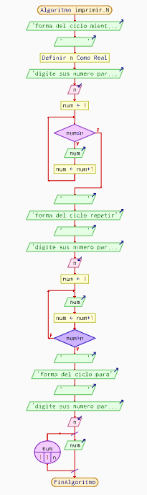
2. Imprimir_1_a_N
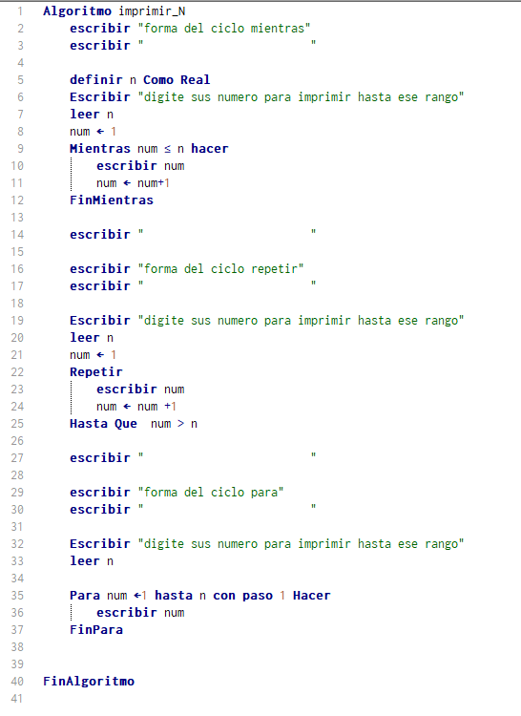

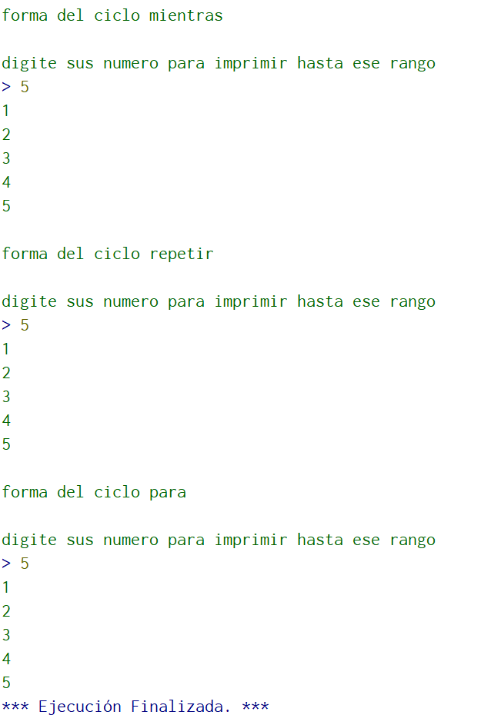

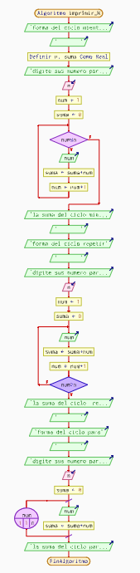
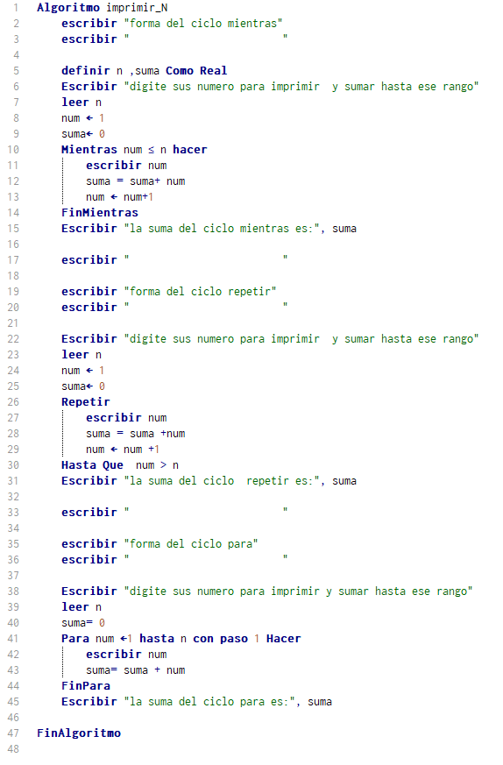
3. Suma_1_a_N

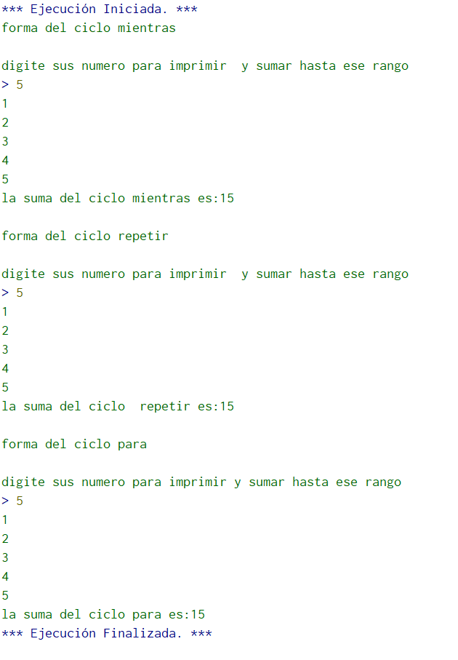
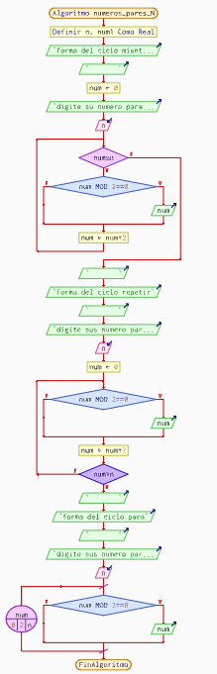
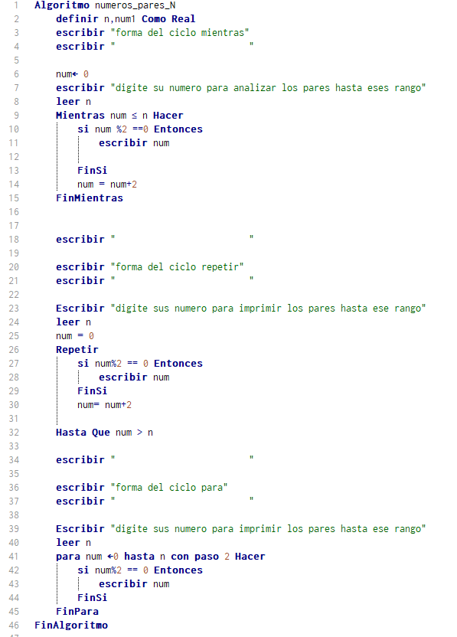
4. Pares_1_a_N
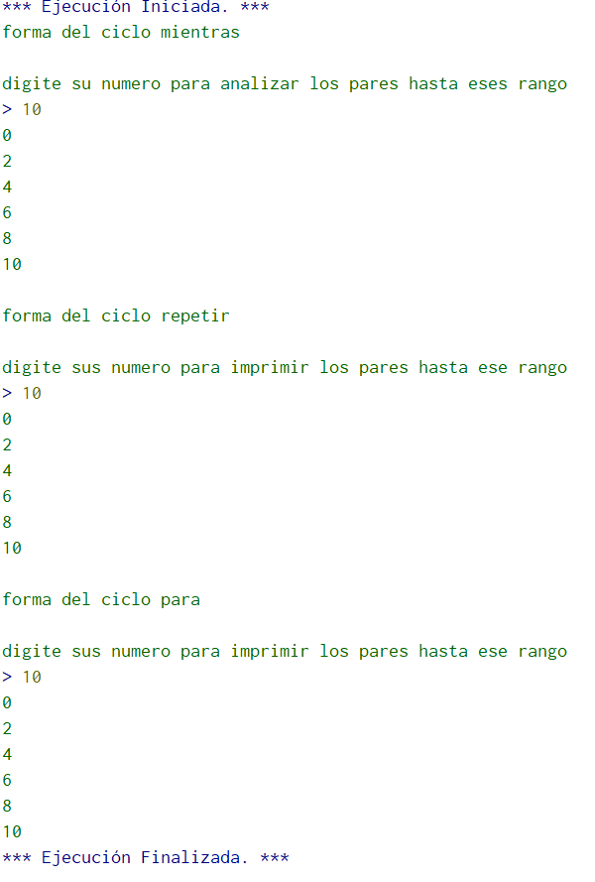

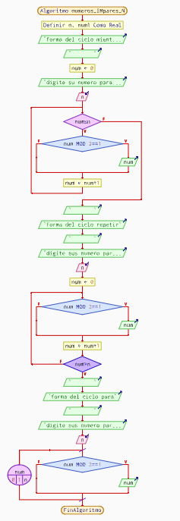
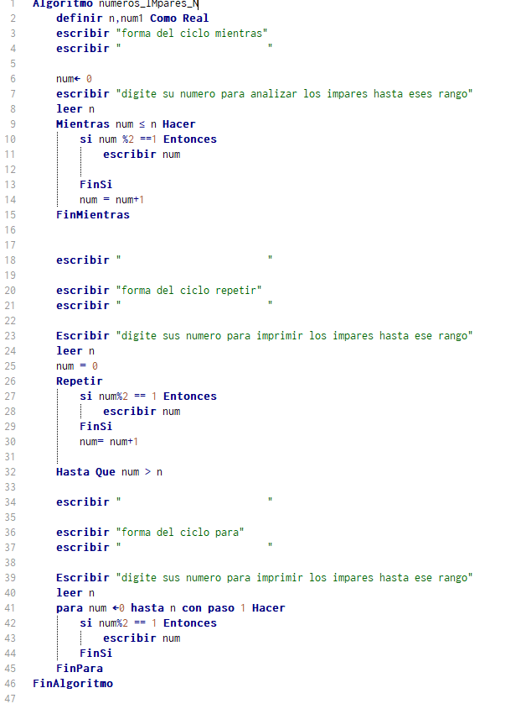
5. Impares_1_a_N

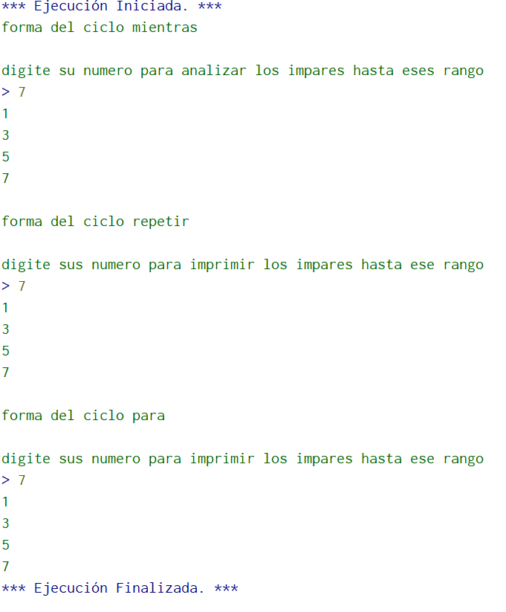

6. Suma_Pares
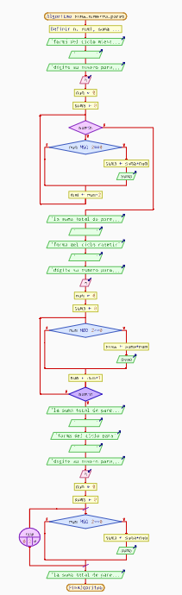
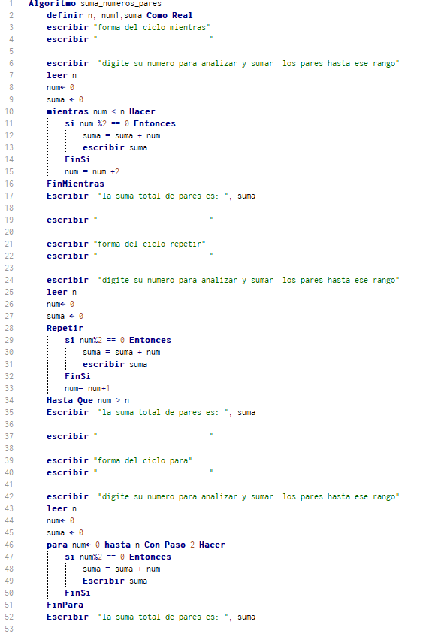

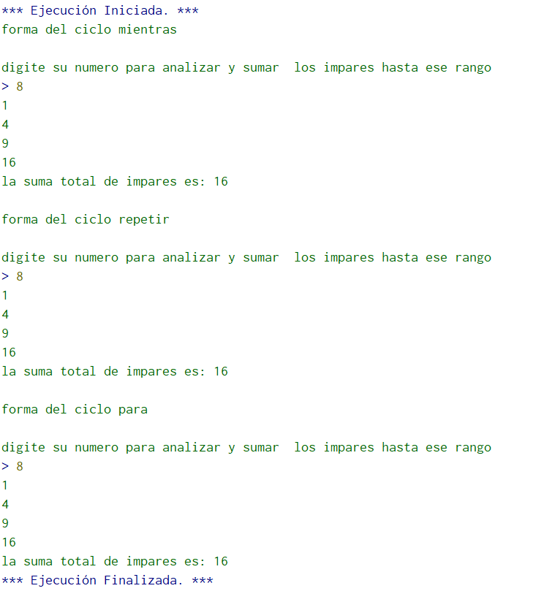

7. Suma_Impares
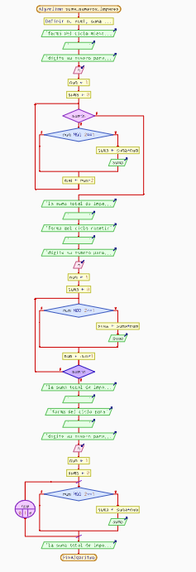
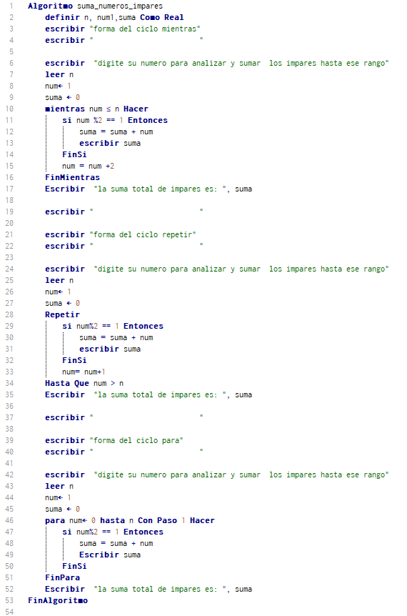

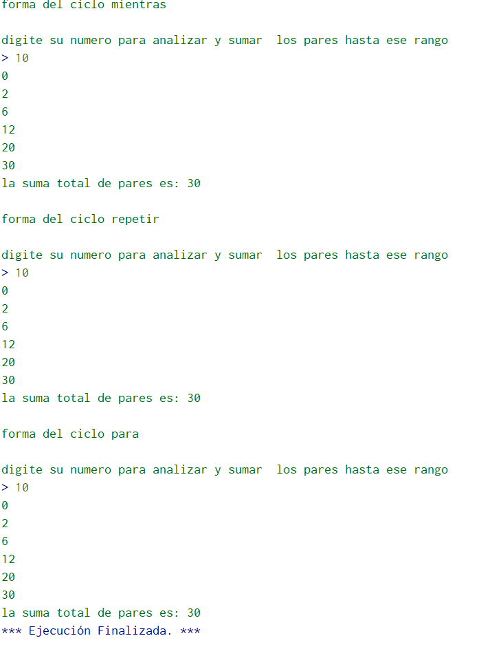

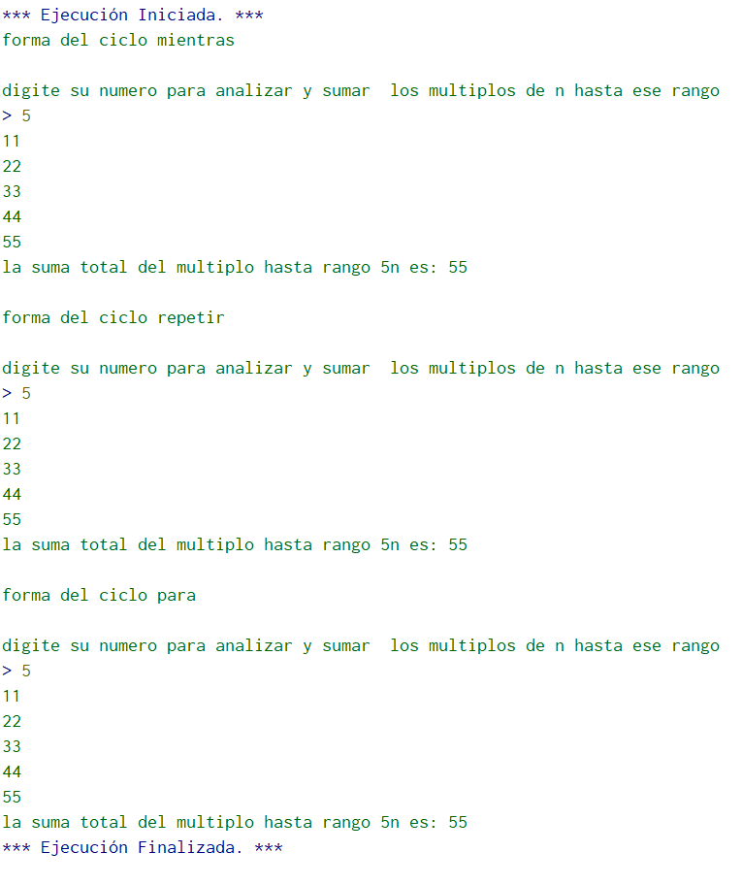
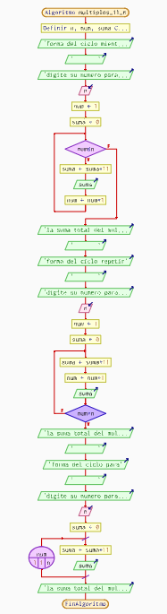
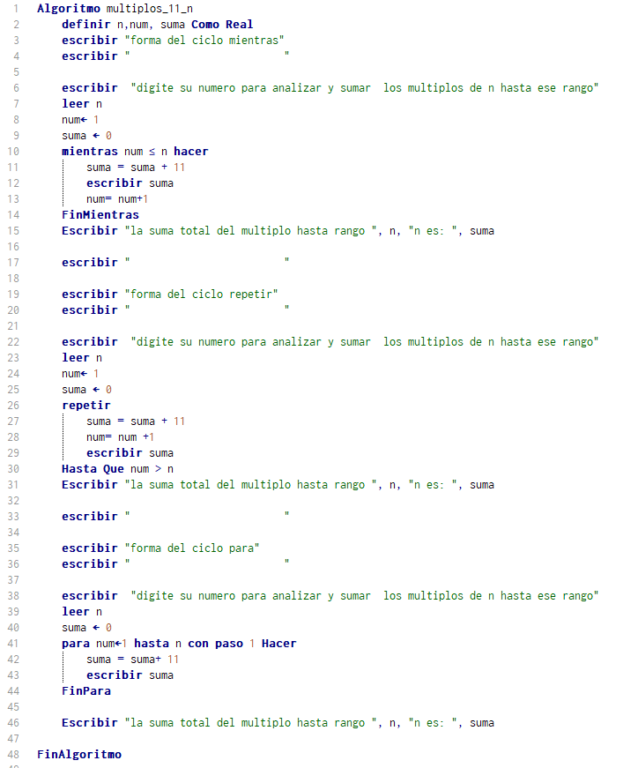
8. Multiplos_De_11

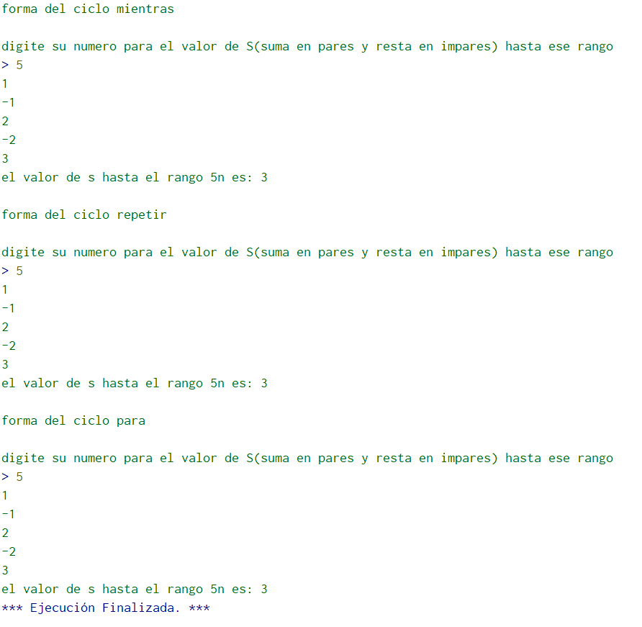
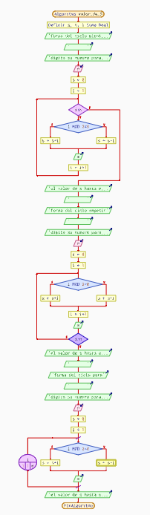
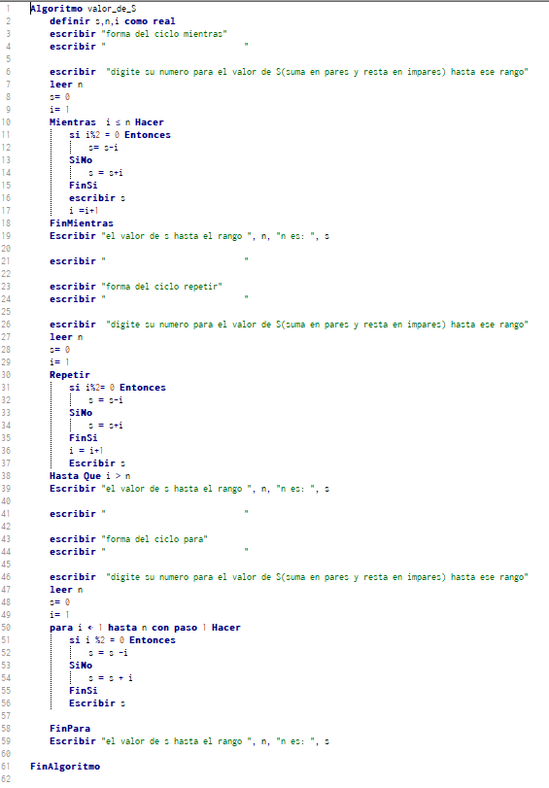
9. Serie_Signos_Alternos
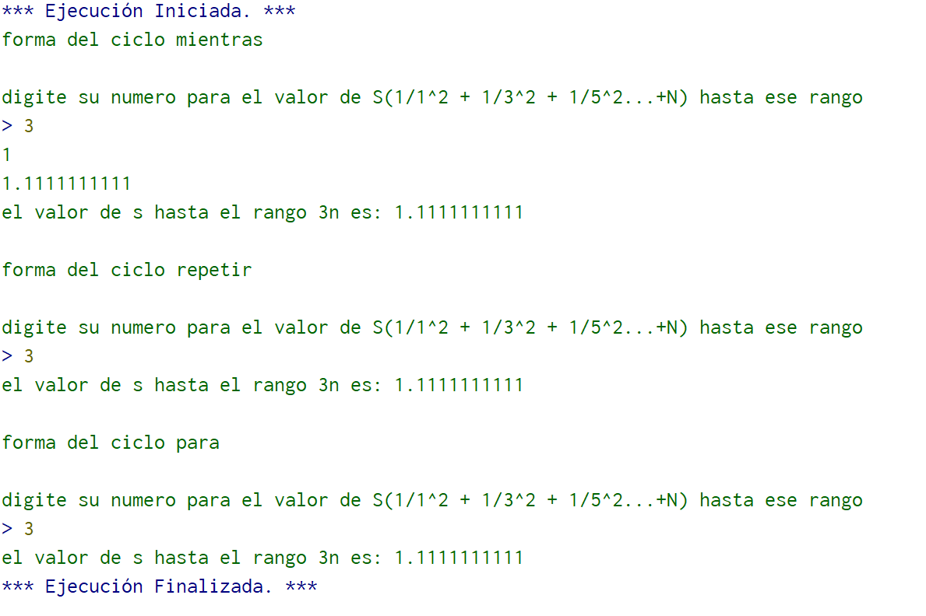
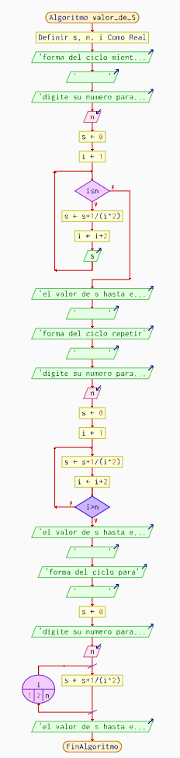
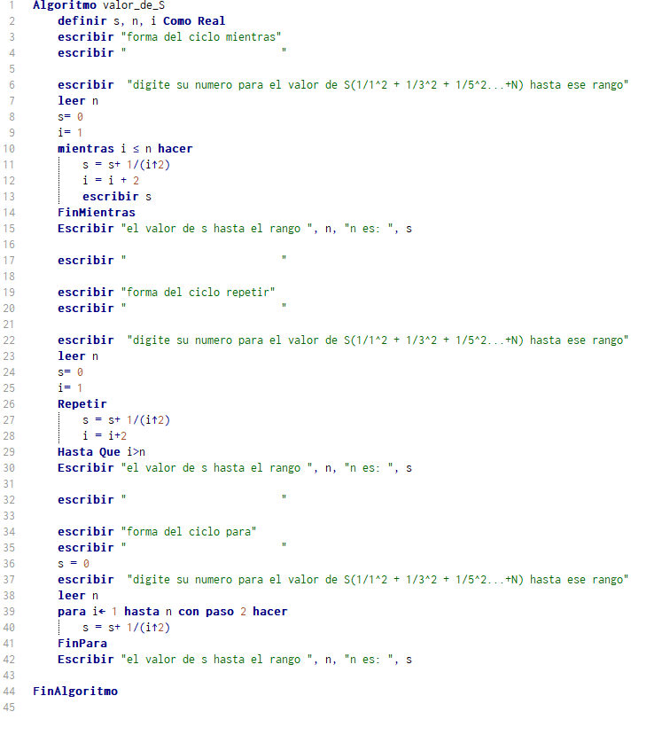
10. Serie_Cuadrados_Impares

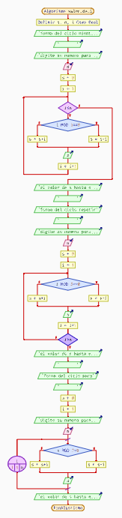
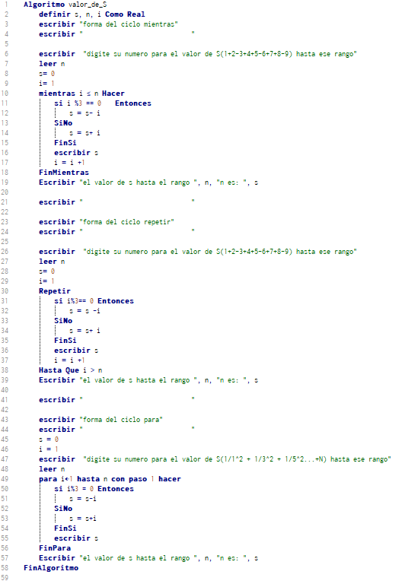
11. Serie_Patron_Pos_Pos_Neg

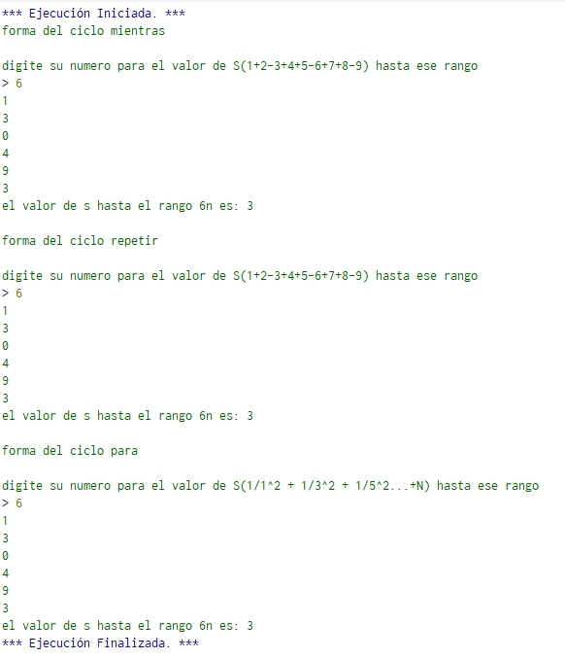

12. Serie_Impares_Patron_Signos
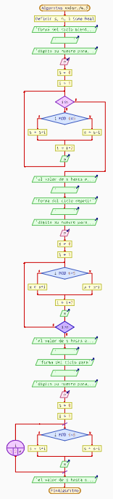
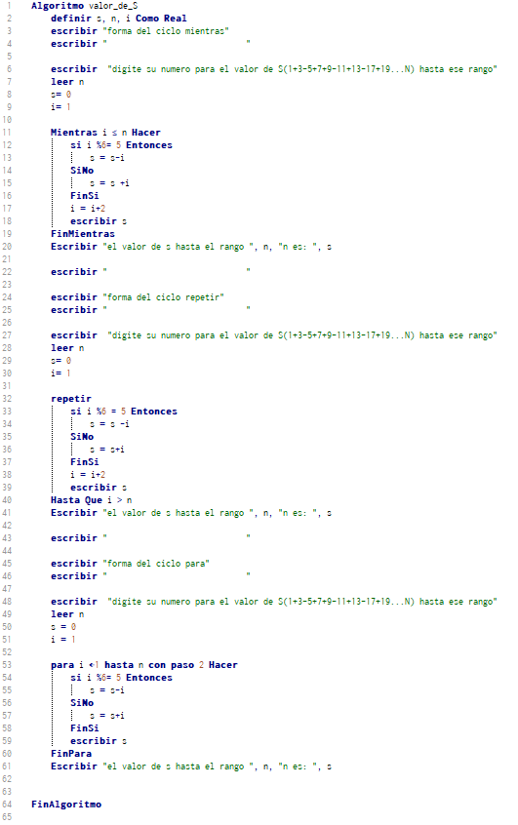

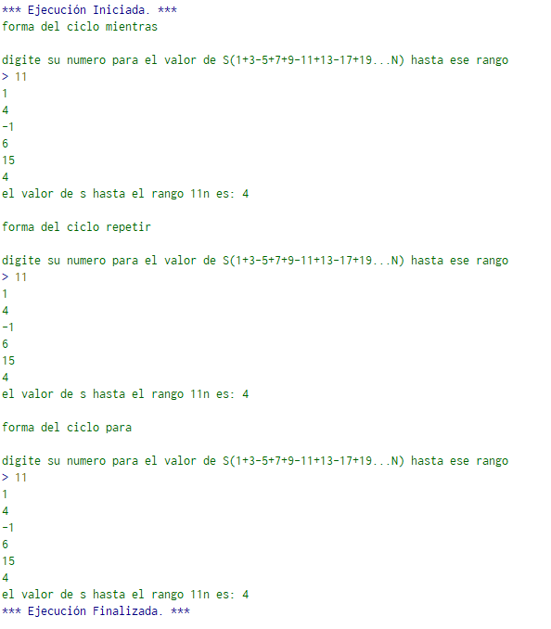

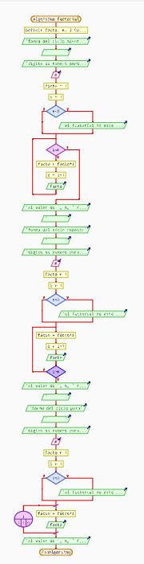
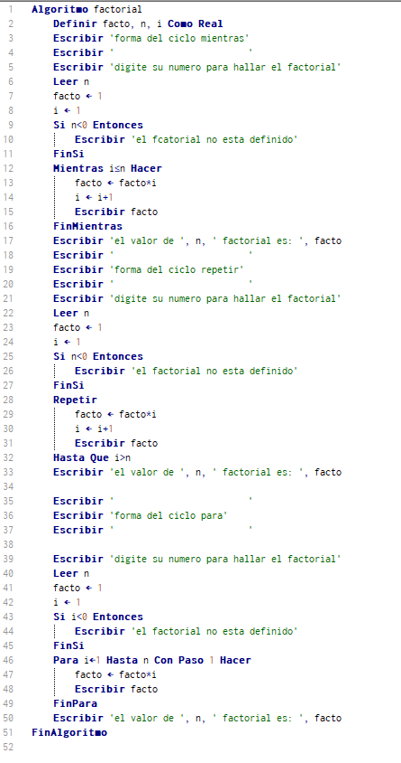
13. Factorial_Numero

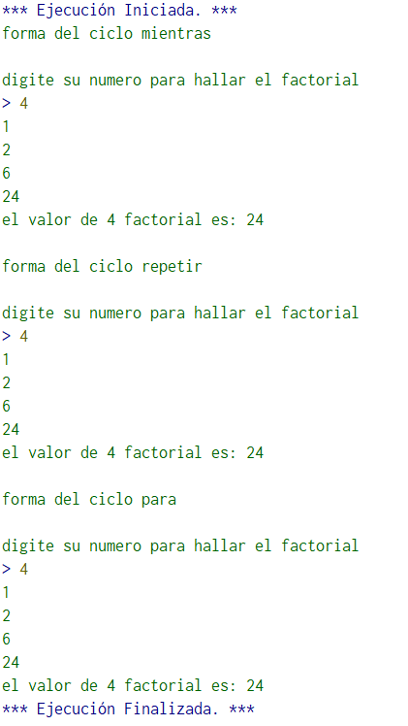

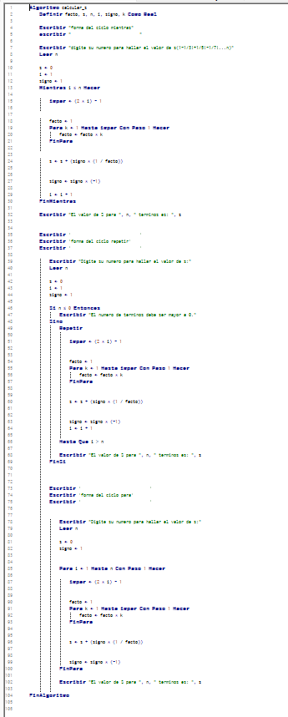
14. Serie_Factoriales
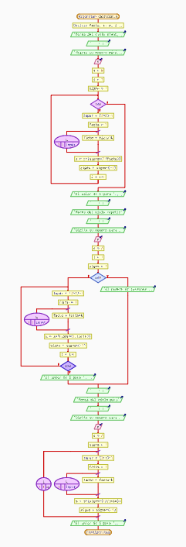

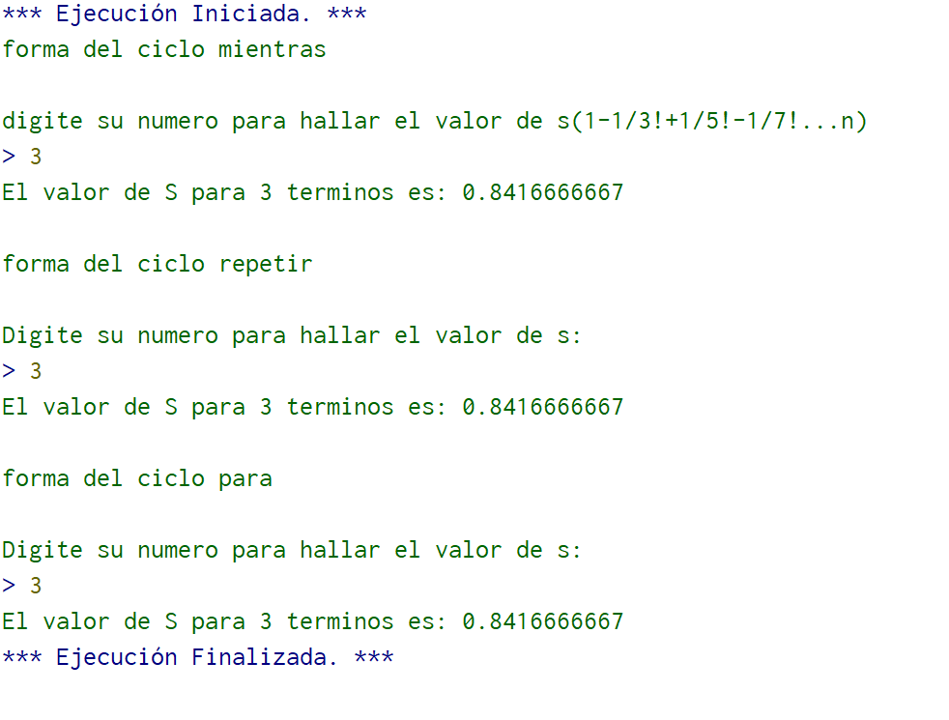

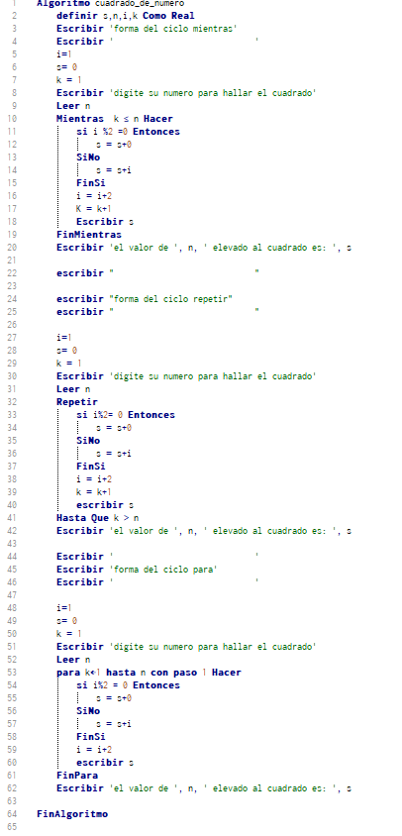
15. Cuadrados_Por_Impares
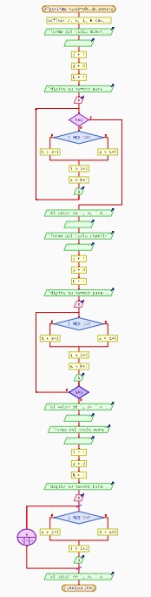

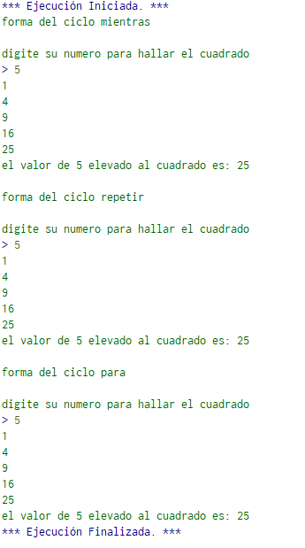

16. Serie_Fibonacci


